**RELATÓRIO**

**ETAPA 1**

Nome do Projeto: **Studio Love Beauty**

Desenvolvedor Web: **Luis Febro.**

Contratante(s): **Fabiano Lima e Adriane Felix**

Data Inicial: 10/12/19

Data Término da Etapa: 17/12/19

SUMÁRIO:

1. Principais Funcionalidades com Imagens;
   1. Painel de Controle – Admin (Usuário);
   2. Interface e Sistema de Pontos Fidelidade;
   3. Sistema de Redirecionamento, Rotas Privadas para usuários do Gerenciamento e Sessão de Acesso;
   4. FavIcon – ícone do projeto para abas e telas;
   5. Cadastramento e Login;
   6. Configurações Técnicas e Arquivos de Base;

2. Link online dos Relatórios e Documento;

1. PRINCIPAIS FUNCIONALIDADES COM IMAGENS:

Nesta etapa, as principais funcionalidades implementadas ao projeto foram as seguintes:

==1.1 Painel de Controle – Admin (Usuário)==

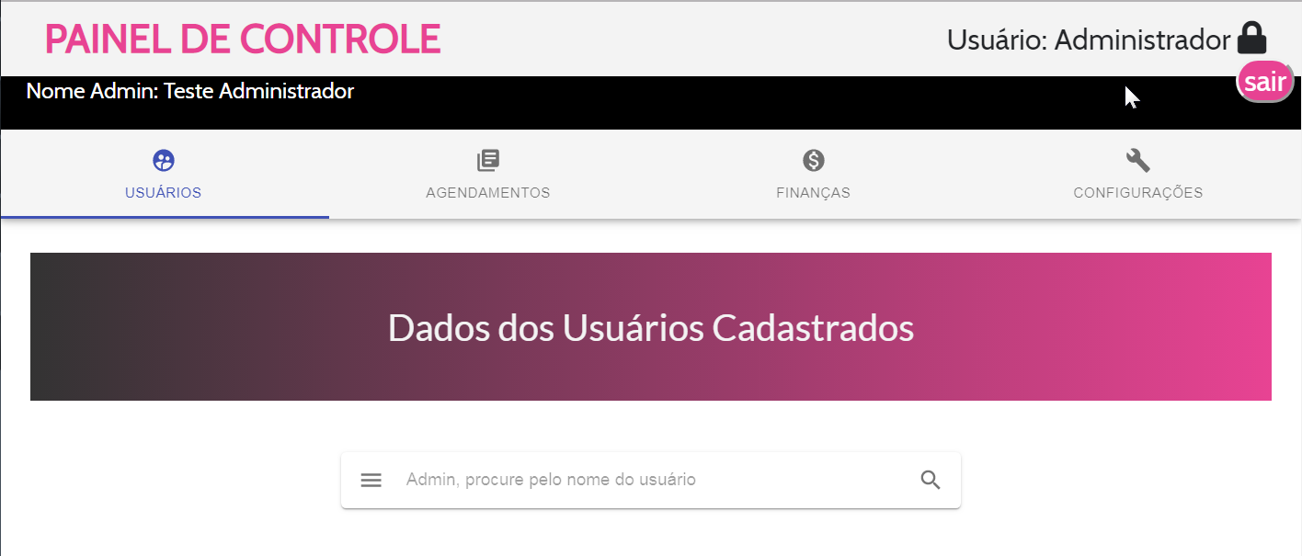

Detalhes e Informações das Atualizações:

* Barra de Busca Interativa - filtra usuários por nome ao digitar no campo de buscar
* Interface concluída para desenvolver:

Abas:

- Usuários (95% concluído)

- Agendamento de Colaboradores;

- Finanças;

- Configuração;

* Card com todas as informações de cadastro dos usuários com ID e detalhes dos pontos fidelidade.

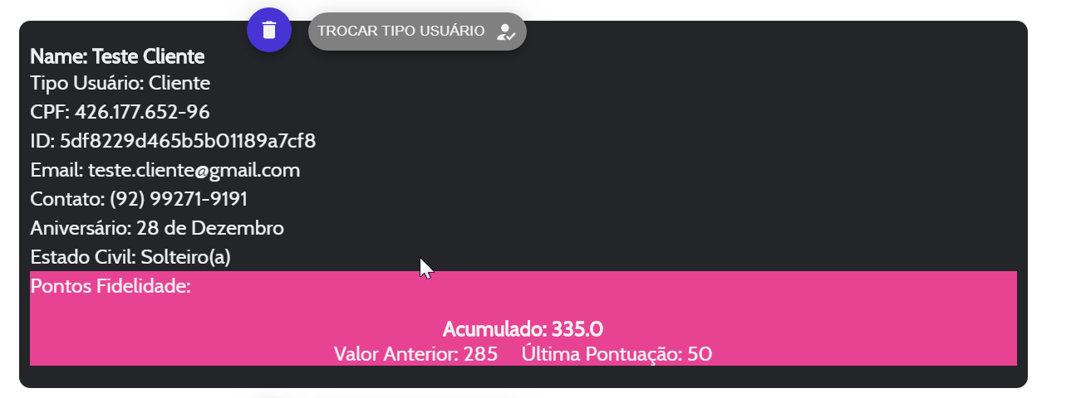

* Funcionalidades:

- Excluir Usuários com tela de confirmação.

- Trocar tipo de usuário:

O admin pode dá privilégio em 3 categorias:

- cliente;

- colaborador;

- admin (outros);

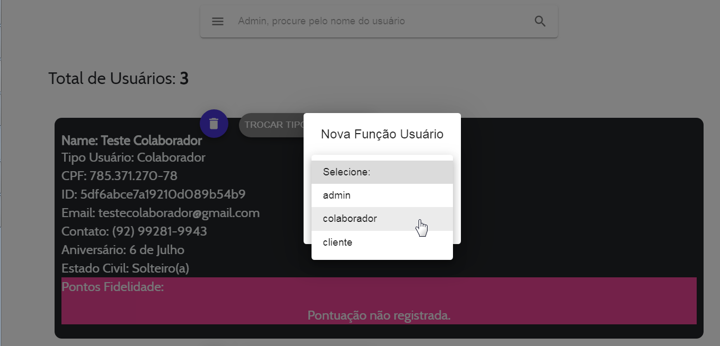

==1.2 Interface e Sistema de Pontos Fidelidade ==

* Componentes integrados ao sistema:

- Manuseador Componentes Pontos Fidelidade;

- Componente Valor da Compra;

- Componente de Validação da Compra;

- Componente Painel Interativo de Pontos do Cliente;

* O sistema avisa quando o mês que usuário faz aniversário após o sistema processar a sua pontuação atual com animação contagem;

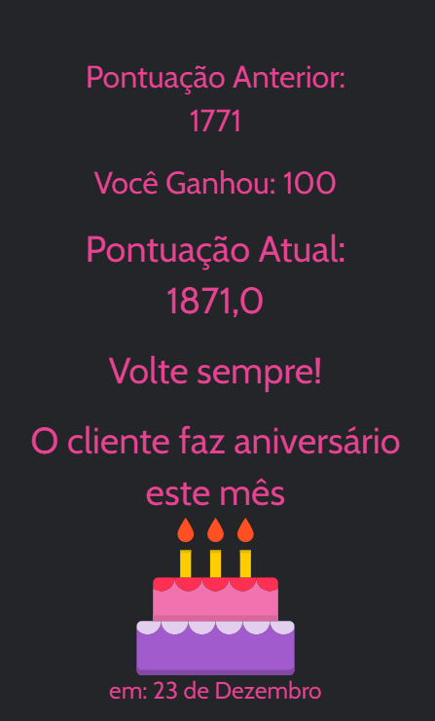

==1.3 Sistema de Redirecionamento, Rotas Privadas para usuários do Gerenciamento e Sessão de Acesso ==

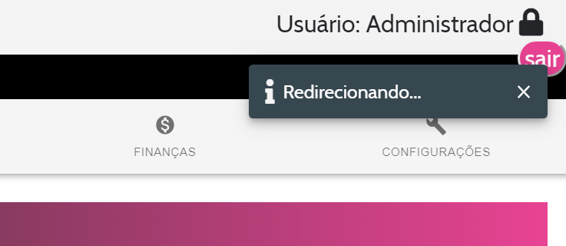

- Administrador

rota privada: admin/painel-de-controle

- Colaborador

rota privada: colaborador/quadro-administrativo

- Cliente

rota aberta após verificação login: cliente/pontos-fidelidade

* Sessão de Acesso é dado ao usuário com um token de autorização. Para usuários do gerenciamento, há um botão de sair para encerrar sua sessão. No caso dos clientes, todos os botões de voltar dentro da rota pontos fidelidade desconectam a sessão;
* Um aviso é mostrado na tela quando a sessão for finalizada.
* Cada sessão se encerra automaticamente após 30 minutos. Durante esse período, você pode recarregar a página e ainda estará logado.

Nota: caso usuários sem Token de autorização, sem checagem no banco de dados e autentificação válida acesse a rotas privadas, elas rejeitam e redirecionam o usuário para a página inicial automaticamente.

==1.4 FavIcon – ícone do projeto para abas e telas ==

Feito FavIcon do projeto para compatibilidade com diversos dispositivos e browsers:

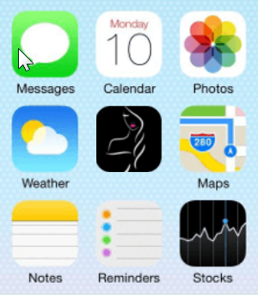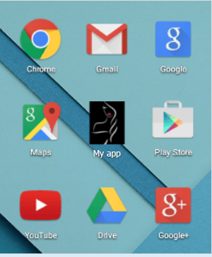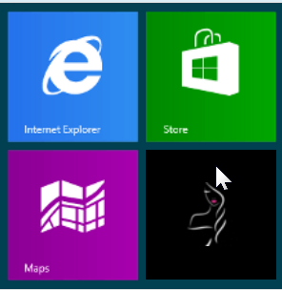

==1.5 CADASTRAMENTO E LOGIN==

>> CADASTRAMENTO

O componente de registro é o mais rico em recursos do projeto até esta etapa contendo algoritmos, máscaras de formatação para certificar apenas usuários legítimos façam o registro no sistema.

* Máscaras de formatação principalmente CPF e Telefone;
* Validação de Todos os campos com RegEx que verifica, por exemplo, um padrão válido. Exemplo: se o usuário não digitar o @ no campo email, o registro se invalida.
* Algoritmo da Receita Federal é um ponto forte de autentificação de acesso. Somente registra CPFs válidos nacionalmente. Qualquer alteração do número de um CPF original, já invalida acesso.

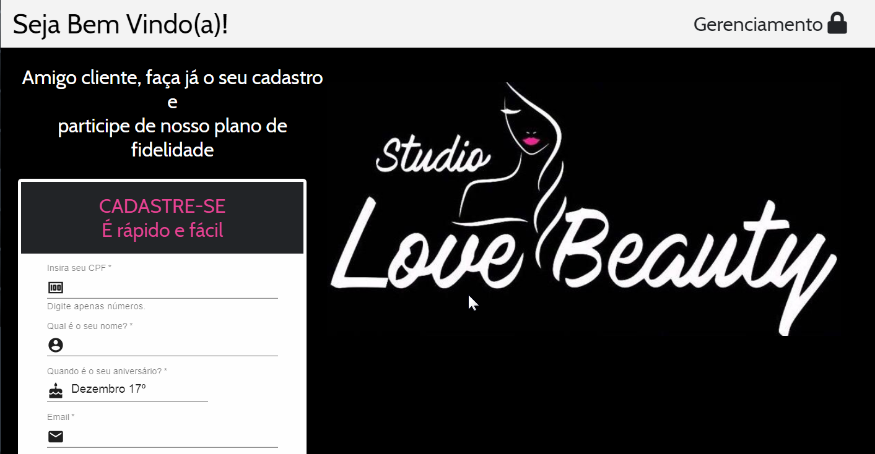

>> LOGIN

O sistema de login usa o mesmo campo do registro para máscara de formatação, validação e algoritmo.

- Checa se o campo está vazio;

- Checa com o algoritmo do CPF;

- Checa se o CPF já foi registrado no banco de dados.

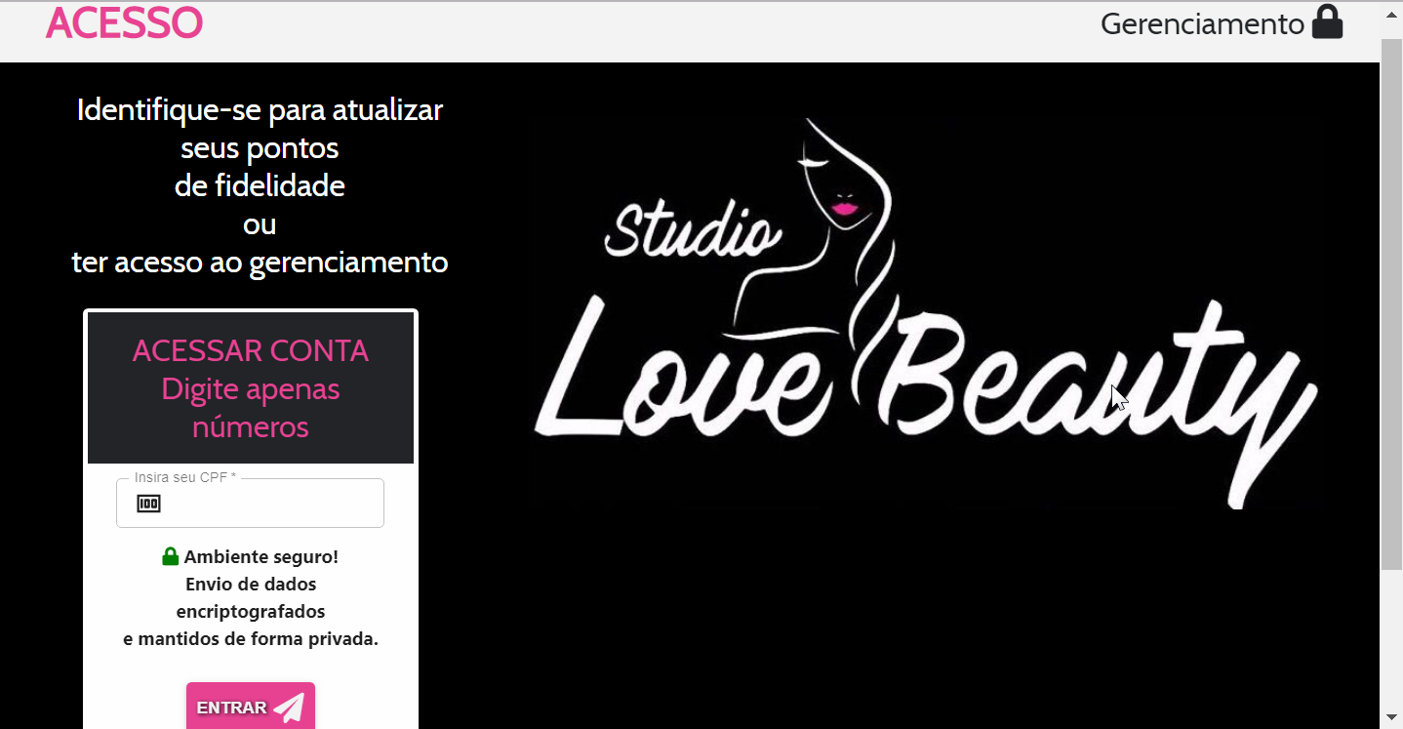

Nota: Foi desativado o histórico de digitação tanto no registro e login. Geralmente, os navegadores abrem uma tela de sugestões do histórico de itens escritos nos campos. Para evitar o registro de CPFs, não apareceram na tela.

==1.6 CONFIGURAÇÕES TÉCNICAS E ARQUIVOS DE BASE==

* Configuração essenciais do servidor, banco de dado, arquivos de base do projeto:
* Banco de dado - configuração nuvem (criação de "clusters" que armazenar os dados do servidor) e local;
* Conexão com provedores e APIs incluindo email, hospedagem do servidor, arquivos bem como versionamentos (cópias de cada atualização formato v1.0.0) do projeto.
* Configuração do gerenciador do fluxo do projeto com modelo Kanban (estilo - caixa de tarefas, tarefas a fazer, em progresso e feito) disponível via Github.
* Implementação MVC (modelo, visualizador e controlador) para cada rota de API: sistema de autorização, admin, usuário e banco de dados.
* Configuração de CronJobs, serviço que permite o site ficar sempre ativo e não hibernar.
* Sitemap do site - estrutura essencial do mapa das páginas disponíveis no projeto.
* imagens e ilustrações para páginas não encontradas, conteúdos vazios, etc;
* Componentes de Feedback/Resposta à ação:

- Snackbars/toasts como principal forma de comunicação de status de progresso do site dividido em 3: sucesso(verde), erro(vermelho) e avisos(cinza escuro).

- Barra de Progresso Linear: barra que aparece no canto superior para indicar que algo está carregando na página.

- Implementação de Modals: janelas que aparecem na tela para confirmar alguma ação.

1. LINK ONLINE DOS RELATÓRIOS E DOCUMENTO;

Todos os relatórios e documento principal do projeto são armazenados no código fonte do projeto no seguinte endereço:

<https://github.com/luisFebro/studio-love-beauty/tree/master/client/docs>

Por: Luis Febro - Projetos web.

Documento emitido em 17/12/19.